**BÀI 20:** **ALCOHOL**

**A. TÓM TẮT LÝ THUYẾT**

**I. KHÁI NIỆM, DANH PHÁP**

1. **Khái niệm**

Alcohol là những hợp chất hữu cơ trong phân tử chứa nhóm hydroxy (-OH) liên kết với nguyên tử carbon no.

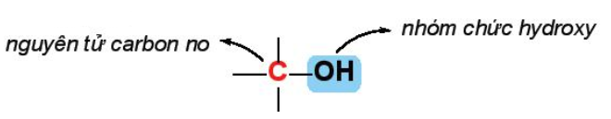

Alcohol no, đơn chức, mạch hở trong phân tử có một nhóm -OH liên kết với gốc ankyl, có công thức tổng quát là CnH2n+1OH (n≥1).

Ví dụ: CH3-OH; CH3-CH2-OH

Methhanol Ethanol

Nếu alcohol có hai hay nhiều nhóm -OH thì các alcohol đó được gọi là các alcohol đa chức (polyancohol).

Bậc của ancohol là bậc của nguyên tử carbon liên kết với nhóm hydroxy. Ta có alcohol bậc I, alcohol bậc II, alcohol bậc III.

CH3**–**CH2**–**CH2**–**CH2OH : Alcohol bậc I

CH3**–**CH2**–**CH(CH3) **–**OH : Alcohol bậc II

CH3**–**C(CH3)2**–**OH : Alcohol bậc III

1. **Danh pháp**
2. **Danh pháp thay thế**

Tên theo danh pháp thay thế của monoancohol:

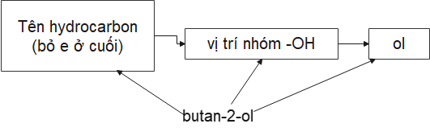

Ví dụ:

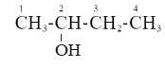

Tên theo danh pháp thay thế của polyalcohol:

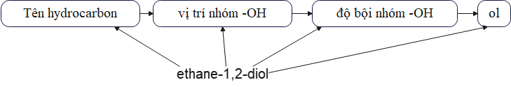

Ví dụ:

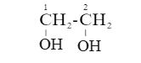

Chú ý:

- Nếu nhóm -OH chỉ có một vị trí duy nhất thì không cần số chỉ vị trí nhóm -OH.

- Mạch carbon được ưu tiên đánh số từ phía gần nhóm -OH hơn.

- Nếu mạch carbon có nhánh thì cần thêm tên nhánh ở phía trước.

- Nếu có nhiều nhóm -OH thì cần thêm độ bội (di, tri, …) trước “ol” và giữ nguyên tên hydrocarbon.

**II. ĐẶC ĐIỂM CẤU TẠO**

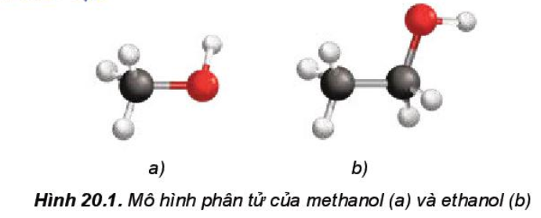

Trong phân tử alcohol, các liên kết O-H và C-O đều phân cực về phía nguyên tử oxygene do oxygene có độ âm điện lớn.

Vì vậy, trong các phản ứng hóa học, alcohol thường bị phân cắt ở liên kết O-H hoặc liên kết C-O.

**III. TÍNH CHẤT VẬT LÍ**

Ở điều kiện thường, các alcohol no, đơn chức từ C1 đến C12 ở trạng thái lỏng, các alcohol từ C13 trở lên ở trạng thái rắn

Alcohol có nhiệt độ sôi cao hơn các hydrocarbon, dẫn xuất halogene có phân tử khối tương đương và dễ tan trong nước do các phân tử alcohol có thể tạo liên kết hydrogene với nhau và với nước.

Khi số nguyên tử carbon trong phân tử tăng lên, độ tan trong nước của alcohol giảm .

**IV. TÍNH CHẤT HÓA HỌC**

1. **Phản ứng thế nguyên tử H của nhóm -OH**

Alcohol phản ứng với các kim loại mạnh như sodium, potassium giải phóng khí hydrogene:

2R-OH + 2Na ****2RONa + H2

1. **Phản ứng tạo ether**

Khi đun nóng alcohol với H2SO4 đặc ở nhiệt độ thích hợp thu được ether.

Ví dụ:

C2H5O**H + HO**−C2H5C2H5OC2H5  **+ H**−**OH**

1. **Phản ứng tạo alkene**

Khi cho alcohol no, đơn chức, mạch hở đi qua bột Al2O3 nung nóng hoặc đun alcohol với H2SO4 đặc, H3PO4 đặc, alcohol bị tách nước tạo thành alkenee:

C2H5OH  C2H4 + H2O

Phản ứng tách nước của alcohol tạo alkene ưu tiên theo quy tắc Zaitsev:

Trong phản ứng tách nước của alcohol, nhóm -OH bị tách ưu tiên cùng với nguyên tử hydrogene ở carbon bên cạnh có bậc cao hơn.

****CH3−CH=CH−CH3 + CH2=CH−CH2−CH3 + H2O

but-2-ene (sản phẩm chính) but-1-ene (sản phẩm phụ) phụ)

1. **Phản ứng oxi hóa**
2. **Oxi hóa không hoàn toàn**

- Alcohol bậc 1 khi bị oxi hóa bởi CuO (to) cho ra sản phẩm là aldehyde.

RCH2OH + CuO  RCHO + Cu↓ + H2O

- Alcohol bậc hai khi bị oxi hóa bởi CuO (to) cho ra sản phẩm là ketone.

R–CH(OH)–R’ + CuO  R–COR’ + Cu↓ + H2O

- Alcohol bậc III khó bị oxi hóa.

1. **Phản ứng cháy của alcohol**

Các alcohol có thể bị đốt cháy trong không khí tạo thành carbon dioxide, hơi nước và tỏa nhiệt:

CnH2n+1OH + O2  nCO2 + (n+1)H2O

1. **Phản ứng riêng của polyalcohol với Cu(OH)2**

Các polyalcohol có các nhóm -OH liền kề nhau như ethylenee glycol, glycerol có thể tác dụng với copper (II) hydroxide tạo thành dung dịch màu xanh lam đậm.



H

H

Vì vậy phản ứng này dùng để nhận biết các polyalcohol có các nhóm -OH liền kề.

**V. ỨNG DỤNG**

1. 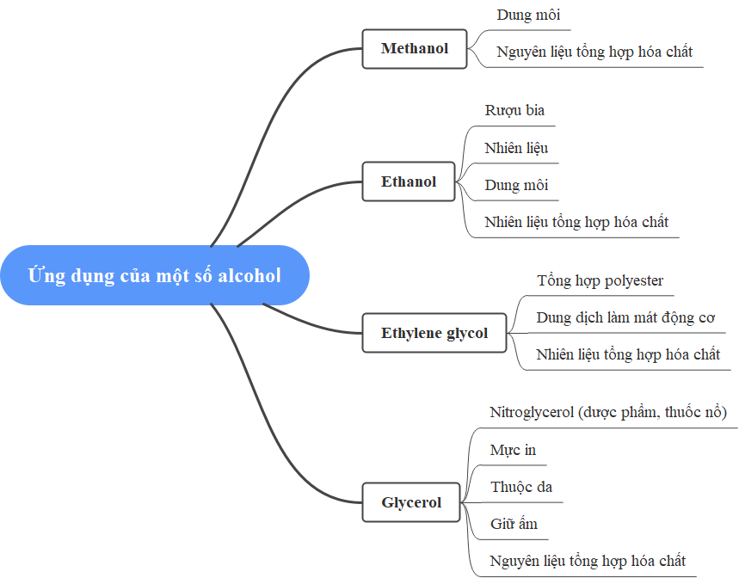

**VI. ĐIỀU CHẾ**

1. **Hydrate hóa alkenee**

Các alcohol có thể được điều chế bằng phản ứng hydrate hóa alkenee. Phương pháp này được sử dụng phổ biến trong công nghiệp để điều chế ethanol:



1. **Điều chế ethanol bằng phương pháp sinh hóa**

Khi lên mên tinh bột, enezyme sẽ phân giải tinh bột thành glucose, sau đó glucose sẽ chuyển hóa thành ethanol:





1. **Điều chế glycerol**

Trong công nghiệp, glycerol được tổng hợp từ propylenee theo sơ đồ sau:

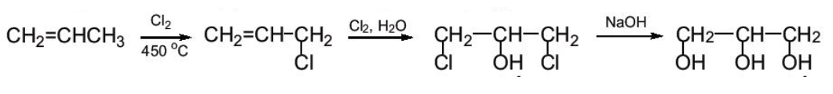

**B. BÀI TẬP TRẮC NGHIỆM**

**MỨC ĐỘ 1: BIẾT**

**Câu 1.** Alcohol là những hợp chất hữu cơ mà phân tử có chứa nhóm OH liên kết trực tiếp với

**A.** nguyên tử carbon. **B.** nguyên tử carbon không no.

**C.** nguyên tử carbon no. **D.** nguyên tử oxygene.

**Câu 2.** Công thức tổng quát của alcohol no, đơn chức, mạch hở là

**A.** CnH2n-1OH (n ≥ 3). **B.** CnH2n+2OH (n ≥ 1).

**C.** CnH2n+1O (n ≥ 1). **D.** CnH2n+1OH (n ≥ 1).

**Câu 3.** Hợp chất nào sau đây là alcohol đa chức?

**A.** HOCH2-CH2OH. **B.** CH3CH(OH)2.

**C.** CH2=CH-CH(OH)2. **D.** HO-CH=CH-OH.

**Câu 4.** Chất nào sau đây thuộc loại alcohol no, đơn chức, mạch hở?

**A.** HCHO. **B.** C2H4(OH)2. **C.** CH2=CHCH2OH. **D.** C2H5OH.

**Câu 5.** Hợp chất nào sau đây là alcohol bậc một, no, đơn chức, mạch hở?

**A.** CH2=CH-CH2OH. **B.** (CH3)2CH-CH2OH. **C.** C6H5CH2OH. **D.** (CH3)2CHOH.

**Câu 6.** Hợp chất nào sau đây là alcohol bậc hai, no, đơn chức, mạch hở?

**A.** CH3-CHOH-CH3. **B.** CH2=CH-CH2­OH. **C.** HOCH2-CH2OH. **D.** C6H5-CH2OH.

**Câu 7.** Chất nào sau đây là alcohol bậc 3?

**A.** HOCH2CH2 OH. **B.** (CH3)2CHOH. **C.** (CH3)2CHCH2OH. **D.** (CH3)3COH.

**Câu 8.** Chất nào sau đây là alcohol?

**A.** CH3OCH3 **B.** CH3OH **C.** HCHO **D.** C2H5Cl

**Câu 9.** Alcohol nào sau đây phản ứng được với copper (II) hydroxide tạo dung dịch màu xanh lam đậm?

**A.** Methhanol **B.** Glycerol **C.** Ethanol **D.** Propan-2-ol

**Câu 10.** Công thức phân tử ethanol là

**A**. C2H4O2. **B**. C2H4O. **C**. C2H6. **D**. C2H6O.

**Câu 11.** Tên thay thếcủa alcohol có công thức cấu tạo CH3CH2CH2OH là

**A.** propan-1-ol. **B.** propan-2-ol. **C.** pentan-1-ol. **D.** pentan-2-ol.

**Câu 11.** Đun nóng C2H5OH với H2SO4 đặc ở 140 oC, thu được sản phẩm là

**A.** CH2=CH2. **B.** CH3-O-CH3. **C.** C2H5-O-C2H5. **D.** CH3-CH=O.

**Câu 12.** Cho phản ứng hóa học sau:

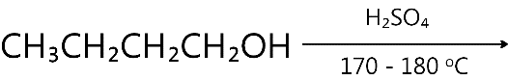

Sản phẩm của phản ứng có tên gọi là

**A.** but-2-ene. **B.** 2-methylprop-2-ene.

**C.** but-1-ene. **D.** prop-2-ene.

**Câu 13.** Alcohol nào sau đây bị oxi hóa bởi CuO/to tạo ra anđehit?

**A.** CH3-CHOH-CH3. **B.** (CH3)3C-OH.

**C.** CH3CH2-CHOH-CH3. **D.** (CH3)2CH-CH2OH.

**Câu 14.** Cho phản ứng hóa học sau: (CH3)2CH-CH2OH + CuO 

Sản phẩm của phản ứng có công thức cấu tạo là

**A.** (CH3)2C=O. **B.** (CH3)2CH-COOH. **C.** (CH3)2CH-CHO. **D**. (CH3)2C=CH2.

**Câu 15.** Xăng E5 RON 92 chứa hàm lượng ethanol là bao nhiêu?

**A.** 92%. **B.** 9%. **C.** 10%. **D.** 5%.

**MỨC ĐỘ 2: HIỂU**

**Câu 1.** Khi đun nóng hỗn hợp alcohol gồm CH3OH và C2H5OH (xúc tác H2SO4 đặc, ở 140oC) thì số ether thu được tối đa là

**A**. 4. **B**. 2. **C**. 1. **D**. 3.

**Câu 2.** Alcohol nào sau đây khi tách nước tạo thành hai alkenee?

**A.** CH3CH2OH. **B.** CH3-CHOH-CH3.

**C.** CH3-CHOH-CH2CH3. **D.** CH3OH.

**Câu 3.** Alcohol nào sau đây khi tách nước chỉ tạo ra một alkenee?

**A.** CH3-CH(OH)-CH2CH3. **B.** CH3-CH(OH)-CH(CH3)2.

**C.** CH3-CH(OH)-CH3. **D.** CH3CH2-CH(OH)-CH(CH3)2.

**Câu 4.** Sản phẩm chính thu được khi đun nóng alcohol 3-methhylbutan-2-ol với H2SO4 đặc ở 180 oC có tên gọi là

**A.** 3-methhylbut-1-ene. **B.** 2-methhylbut-2-ene.

**C.** 3-methhylbut-2-ene. **D.** 2-methhylbut-1-ene.

**Câu 5.** Hiđrat hóa 2-methylbut-2-ene thì thu được sản phẩm chính là

**A.** 3-methyl butan-1-ol **B.** 3-methyl butan-2-ol

**C.** 2-methylbutan-2-ol **D.** 2-methyl butan-1-ol

**Câu 6.** Để phân biệt alcohol đơn chức với alcohol đa chức có ít nhất 2 nhóm -OH liền kề nhau người ta dùng thuốc thử là

**A.** nước bromine. **B.** dung dịch thuốc tím.

**C.** dung dịch AgNO3. **D.** Cu(OH)2.

**Câu 7.** Ethanol **không** tác dụng với chất nào sau đây?

**A.** Na. **B.** KOH. **C.** CuO. **D.** O2.

**Câu 8.** Hiđrat hóa hai alkene chỉ tạo thành hai alcohol. Hai alkene đó là

**A.** 2-methylpropene và but-1-ene. **B.** propene và but-2-ene.

**C.** etene và but-2-ene. **D.** etene và but-1-ene.

**Câu 9.** Cho 4 alcohol: C2H5OH (1); C2H4(OH)2 (2); C3H5(OH)3 (3) và HOCH2CH2CH2OH (4). Alcohol **không** hòa tan được Cu(OH)2 là

**A.** 1, 2 **B.** 2, 4 **C.** 1, 4 **D.** chỉ có 1.

**Câu 10.** Cho alcohol etylic tác dụng lần lượt với: Na, NaOH, KOH, CH3OH, O2, CuO, Cu(OH)2. Số chất tham gia phản ứng là

**A.** 6. **B.** 3. **C.** 4. **D.** 5.

**MỨC ĐỘ 3: VẬN DỤNG**

**Câu 1.** Cho 4,6 gam một alcohol no, đơn chức, mạch hở X tác dụng với lượng dư Na, sau phản ứng thu được 1,2395 lít khí H2 (ở đkc). Công thức phân tử của alcohol X là

**A.** C2H6O. **B.** CH4O. **C.** C3H8O. **D.** C4H10O**.**

**Hướng dẫn giải**

Đặt công thức của ancohol là CnH2n+1OH

Ta có phương trình hóa học sau:

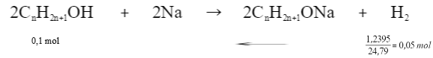

Ta có phương trình: 14n + 18 = 4,6/0,1

* n = 2 chọn A.

**Câu 2.** Cho 6,4 gam methanol phản ứng với Na dư thu được V lít khí H2 (ở đkc). Giá trị của V là

**A.** 2,479. **B.** 4,958. **C.** 12,395. **D.** 1,2395.

**Hướng dẫn giải**

Ta có phương trình hóa học sau:

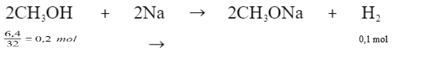

VH2 = 0,1×24,79 = 2,479 lít. Chọn A.

**Câu 3.** Cho 11 gam hỗn hợp gồm hai alcohol no, đơn chức, mạch hở, kế tiếp nhau trong dãy đồng đẳng tác dụng hết với Na, thu được 3,7185 lít H2 (ở đkc). Công thức cấu tạo thu gọn của hai alcohol trên lần lượt là:

**A.** CH3OH và CH3CH2OH. **B.**CH3CH2OH và (CH3)2CHOH.

**C.** CH2=CH-CH2OH và CH2=CH-CH2-CH2OH. **D.** (CH3)2CHOH và (CH3)2CHCH2OH.

**Hướng dẫn giải**

Đặt công thức chung cho hai alcohol là ROH. Ta có phương trình hóa học sau:

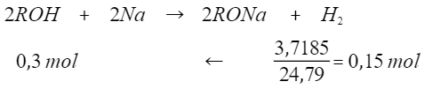

Ta có được phương trình: R + 17 = 11/0,3 🡺 R = 19,67

* Chọn A.

**Câu 4.** Đun nóng một alcohol đơn chức X với dung dịch H2SO4 đặc trong điều kiện nhiệt độ thích hợp sinh ra chất hữu cơ Y, tỉ khối hơi của X so với Y là 1,6428. Công thức của X là

**A.** CH3OH. **B.** C2H5OH. **C.** C3H7OH. **D.** C4H9­OH.

**Hướng dẫn giải**

Vì tỉ khối của X so với Y > 1 nên ta kết luận đây là phản ứng tách nước tạo alkene của alcohol.

Đặt công thức của alcohol là CnH2n+1OH. Ta có phương trình hóa học sau:



Theo số liệu đề bài ta có thêm phương trình sau:

14n + 18/14n = 1,6428 🡺 n = 2

* **Chọn B.**

**MỨC ĐỘ 4: VẬN DỤNG CAO**

**Câu 5.** Đốt cháy hòan toàn m gam hỗn hợp X gồm ba alcohol (đơn chức, thuộc cùng dãy đồng đẳng), thu được 9,916 lít khí CO­2­ (đkc) và 11,7 gam H­2­O. Mặt khác, nếu đun nóng m gam X với H2SO­4­ đặc thì tổng khối lượng ete tối đa thu được là

**A**. 7,85 gam. **B**. 7,40 gam. **C**. 6,50 gam. **D**. 5,60 gam.

**Hướng dẫn giải**

Vì số mol H2O > số mol CO2 🡺 alcohol là no, đơn chức, mạch hở

🡺 nalcohol = nH2O – nCO2 = 0,25 mol

Bảo toàn oxi ta được: nO2 = 0,6 mol

Bảo toàn khối lượng: malcohol = 10,1 gam

Ta có: nH2O = ½ nalcohol = 0,125 mol

Bảo toàn khối lượng cho phản ứng tách nước ta có: malcohol = 10,1 – 0,125.18 = 7,85 gam

* **Chọn A.**